刘晓源个人简历

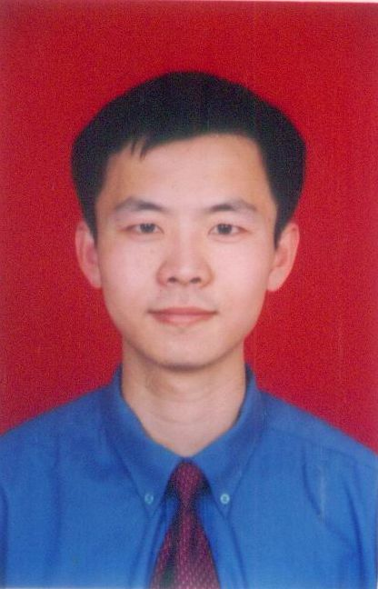
刘晓源，山东理工大学法学院副教授。宪法与行政法学博士，经济学博士后。在权威核心等期刊发表法学专业论文近30篇，出版法学专著2部，主持教育部等法学类课题5项。获山东省青年教师讲课竞赛一等奖，及山东理工大学讲课竞赛一等奖；获山东理工大学优秀教师称号。曾任全国公法博士生论坛总理事。系中国法学会会员，山东省立法学研究会理事。兼任淄博市委市政府法律顾问，淄博市人大立法咨询专家，淄博市复议委员会委员等职。

